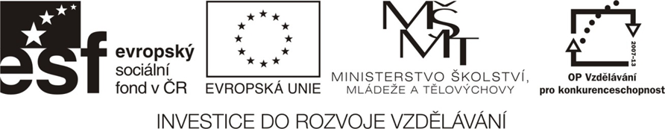
NÁZEV ŠKOLY | BRÁNA, základní škola a mateřská škola  Kollárova 456, 509 01 Nová Paka
ČÍSLO PROJEKTU | CZ.1.07/1.4.00/21.3750
NÁZEV PROJEKTU | Rozvoj čtení a práce s informacemi
ČÍSLO A NÁZEV KLÍČOVÉ AKTIVITY | III/2 Inovace a zkvalitnění výuky prostřednictvím ICT
AUTOR | Ing. Michal Koťátko
PŘEDMĚT | Biologie
NÁZEV DUM | Měkkýši – plži
ROČNÍK | 6. – 9.
ČÍSLO MATERIÁLU | VY_32_INOVACE_5_18_Bi_II_Měkkýši – plži
DATUM TVORBY | 28. 1. 14
ANOTACE | Jde o pracovní list věnující se první ze tří skupin měkkýšů – plžům.

Měkkýši – plži – PRACOVNÍ LIST
Měkkýši nesou svůj název podle _____________ _______________.
Z toho důvodu mají tělo často chráněno ______________________.
Jsou to _____________buněční živočichové.
Měkkýši se dělí na 3 skupiny:
- __________________

- __________________

- __________________

Plži jsou nej__________________ skupinou měkkýšů

Plži se vyskytují (označ):
- moře
- oceány
- potoky
- horké prameny
- řeky
- rybníky
- ledovce
- luční porosty
- savany
- tropické deštné lesy
- klečové pásmo
- skládky odpadů
- kultury zeleniny

Na obrázku hlemýždě označ 4 hlavní části jeho těla:

Hlemýžď má ___ páry tykadel. 2 delší tykadla slouží jako _______ a 2 menší jsou
nositeli ____________ a ____________ .

Hlemýžď se živí především ________________________________________.
Mezi plže dále patří například:
____________________________

____________________________

____________________________

____________________________
Zpracováno podle: Čabradová a kol., PŘÍRODOPIS pro 6. ročník základní školy a víceletá gymnázia, Nakladatelství Fraus, Plzeň, 2010, s. 58 – 59.
Obrázek: Klipart MS Office

